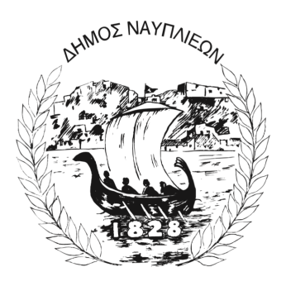
ΔΗΜΟΣ ΝΑΥΠΛΙΕΩΝ
ΑΥΤΟΤΕΛΕΣ ΓΡΑΦΕΙΟ ΕΠΙΚΟΙΝΩΝΙΑΣ και ΔΗΜΟΣΙΩΝ ΣΧΕΣΕΩΝ
10/07/2025

ΔΕΛΤΙΟ ΤΥΠΟΥ

Ενημερωτική εκδήλωση για την προστασία από την ηλιακή ακτινοβολία και την ασφαλή κολύμβηση στην Τρίτη Ηλικία
Ο Δήμος Ναυπλιέων, σε συνεργασία με το Κέντρο Υγείας Ναυπλίου και την 1η Τοπική Ομάδα Υγείας (Τ.Ο.Μ.Υ.) Ναυπλίου, διοργανώνει ενημερωτική εκδήλωση με θέμα:
«Προστασία από την ηλιακή ακτινοβολία και ασφαλή κολύμβηση στην τρίτη ηλικία»
Η εκδήλωση θα πραγματοποιηθεί την Τρίτη 15 Ιουλίου 2025, στις 9:30 π.μ., στο κτήριο του ΚΗΦΗ-ΚΑΠΗ, στην οδό 25ης Μαρτίου 55.
Η δράση έχει στόχο την ενημέρωση και ευαισθητοποίηση των πολιτών μεγαλύτερης ηλικίας για θέματα που σχετίζονται με τους κινδύνους της έκθεσης στην ηλιακή ακτινοβολία, τα μέτρα πρόληψης κατά των επιπτώσεων της υπεριώδους ακτινοβολίας, την ασφαλή παραμονή και κολύμβηση στη θάλασσα και την ενίσχυση της αυτοπροστασίας τους κατά τους θερινούς μήνες.
Η ομιλία θα πραγματοποιηθεί από επαγγελματίες υγείας και εξειδικευμένο προσωπικό της 1ης Τ.Ο.Μ.Υ. Ναυπλίου και του Κέντρου Υγείας Ναυπλίου.
Η συμμετοχή είναι ελεύθερη για όλους τους ενδιαφερόμενους.
Ο Δήμος Ναυπλιέων συνεχίζει να στηρίζει με συνέπεια δράσεις πρόληψης και προαγωγής της υγείας των δημοτών του, με ιδιαίτερη φροντίδα για τους ανθρώπους της τρίτης ηλικίας.

